RIWAYAT HIDUP

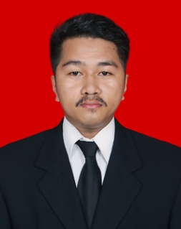
MUSLIADI ASRULLAH, lahir di makassar, Sulawesi Selatan pada tanggal 6 mei 1994. Anak dari 4 bersaudara, putra dari pasangan Ayahanda Abdullah dan Ibunda nurmi.
Penulis memulai pendidikannya di SD impres baddoka Kecamatan biringkanaya Kota Makassar pada tahun 2000 dan menyelesaikan pendidikannya pada tahun 2006. Pada tahun yang sama penulis melanjutkan pendidikannya di SMP MTs N Biringkanaya dan tamat pada tahun 2009, lalu pada tahun yang sama pula penulis melanjutkan pendidikannya ke SMK Darussalam Makassar dan tamat pada tahun 2012. Selanjutnya pada tahun 2012, penulis melanjutkan pendidikan di Universitas Negeri Makassar dan terdaftar sebagai mahasiswa jurusan Pendidikan Luar Biasa (PLB) SI-Reguler Fakultas Ilmu Pendidikan sampai sekarang.

